“舞韵律动、绽放光彩”教师儿童舞创编大赛

舞蹈创编赛
精彩瞬间！！！

舞蹈秀
炫舞秀出风采，舞步谱写追求!
为了提升幼儿园教师舞蹈创编水平，培养舞蹈表现力、创造力以及提高教师舞蹈的教学能力。2021年3月25日，我园举办了教师即兴现场听音乐创编儿童舞大赛。
比赛中，教师们各施所长，展现出了风格迥异的各类舞蹈，有特色浓郁的民族舞蹈、有激情潇洒的爵士舞蹈、有柔美水灵的古典舞蹈、有俏皮可爱的儿童舞……
不同的音乐、不同的舞步，每位教师都用肢体语言展示了对舞蹈作品最好的诠释，充分展示了她们较好的舞蹈基本功素质。

比赛花絮
教师比赛图片展示：
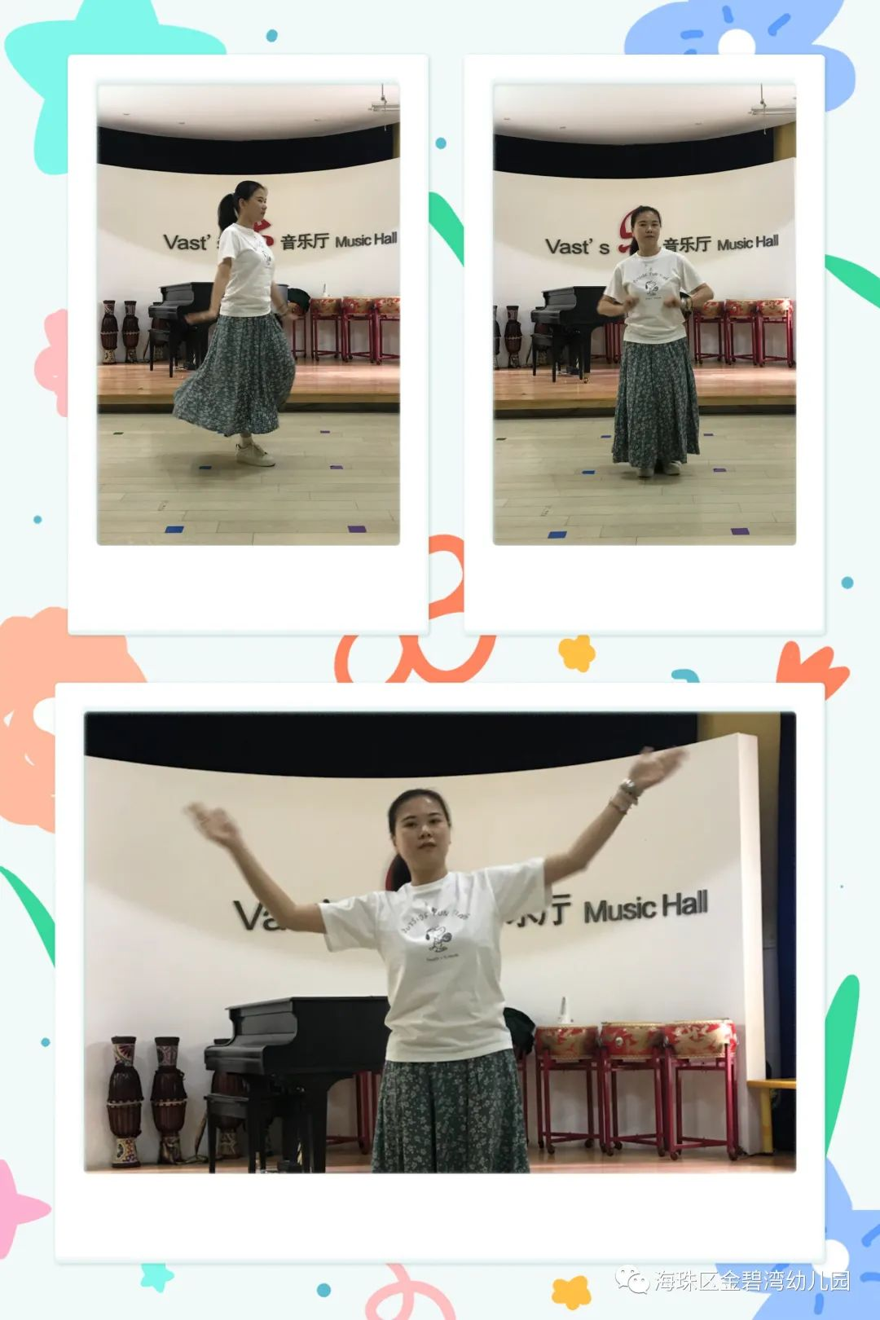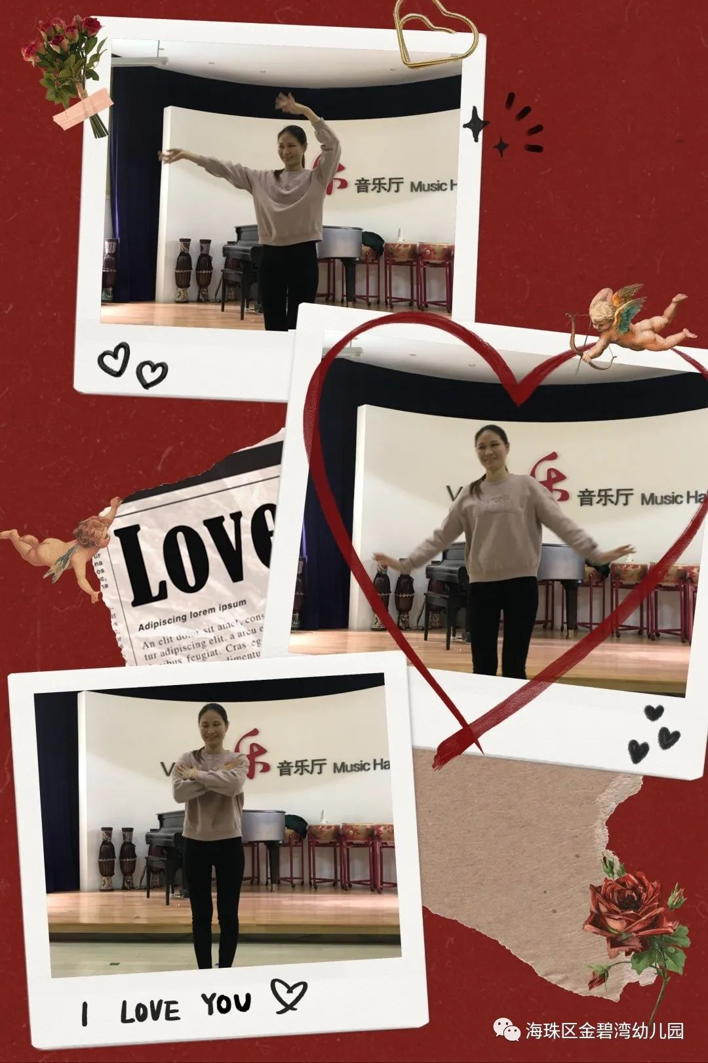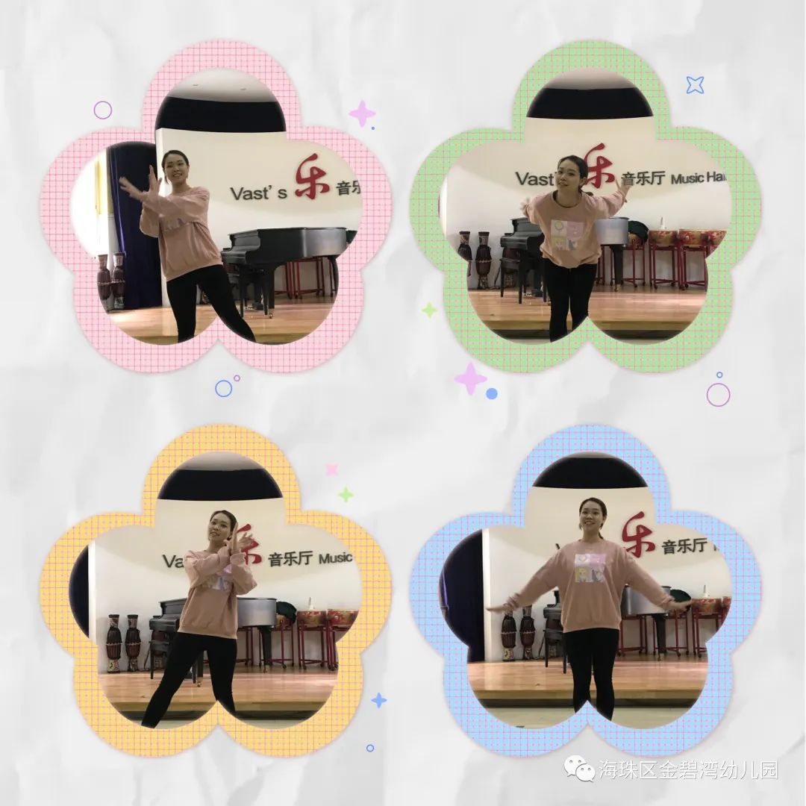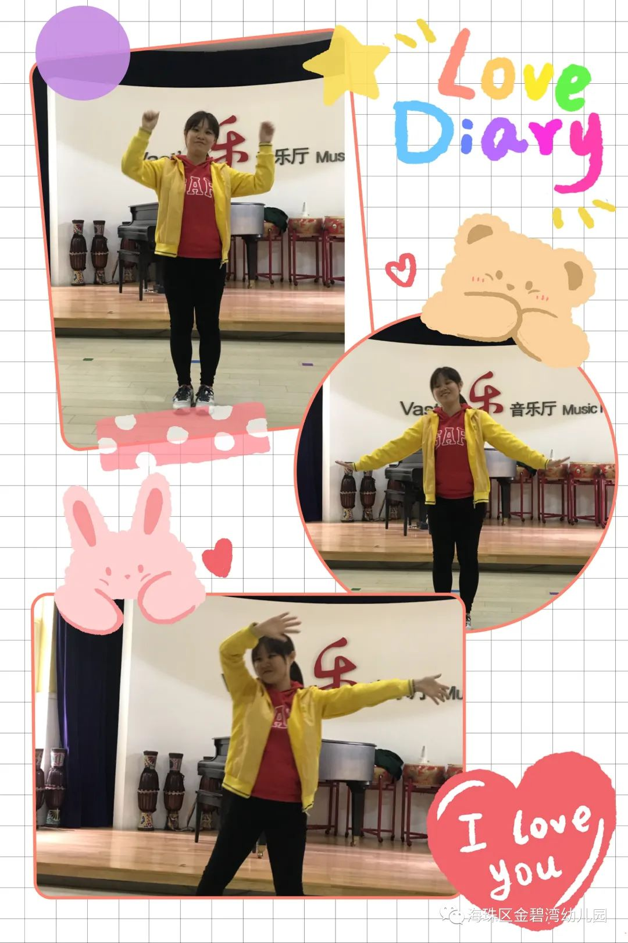
不同的音乐，不同的舞步，尽显幼儿园教师的青春活力和积极向上的精神面貌。
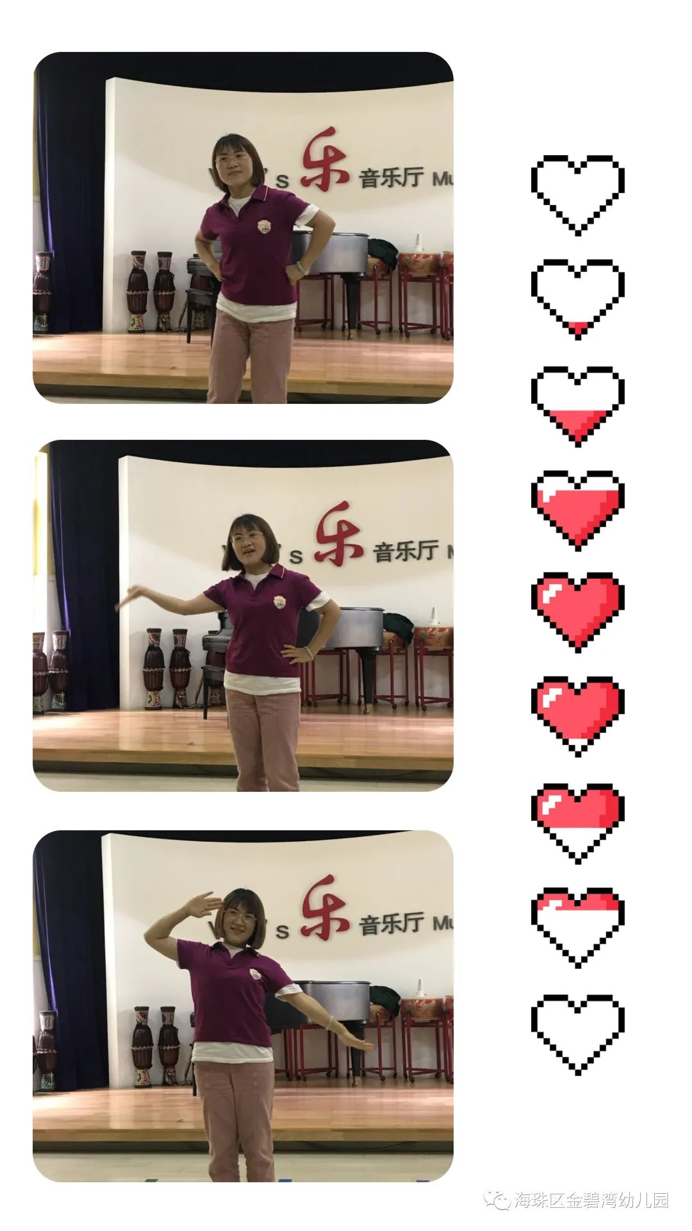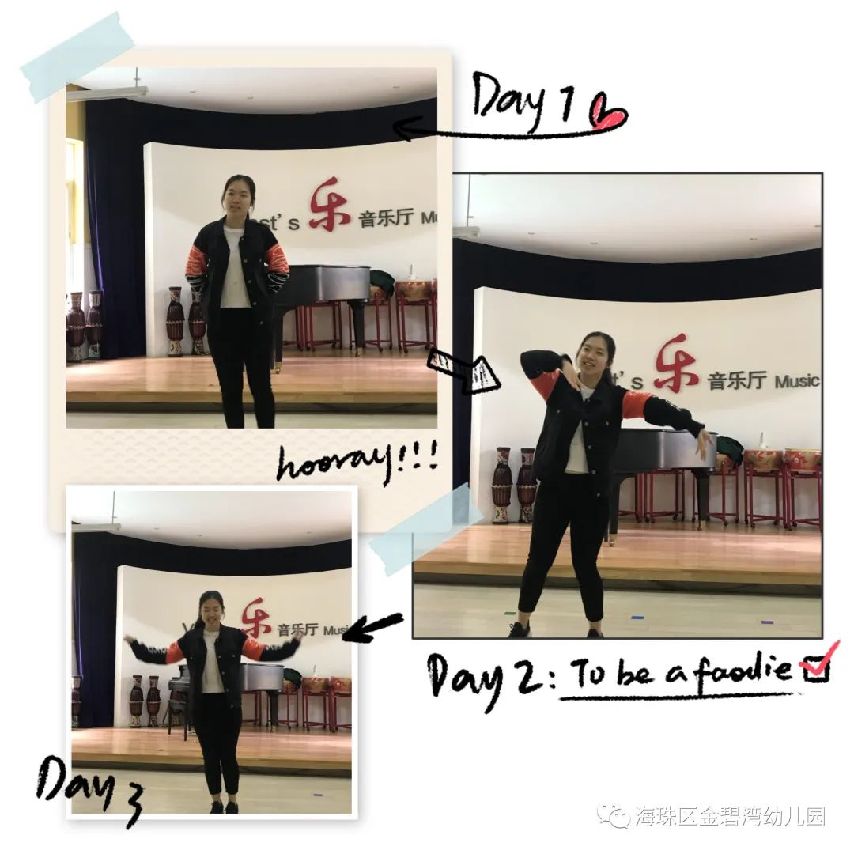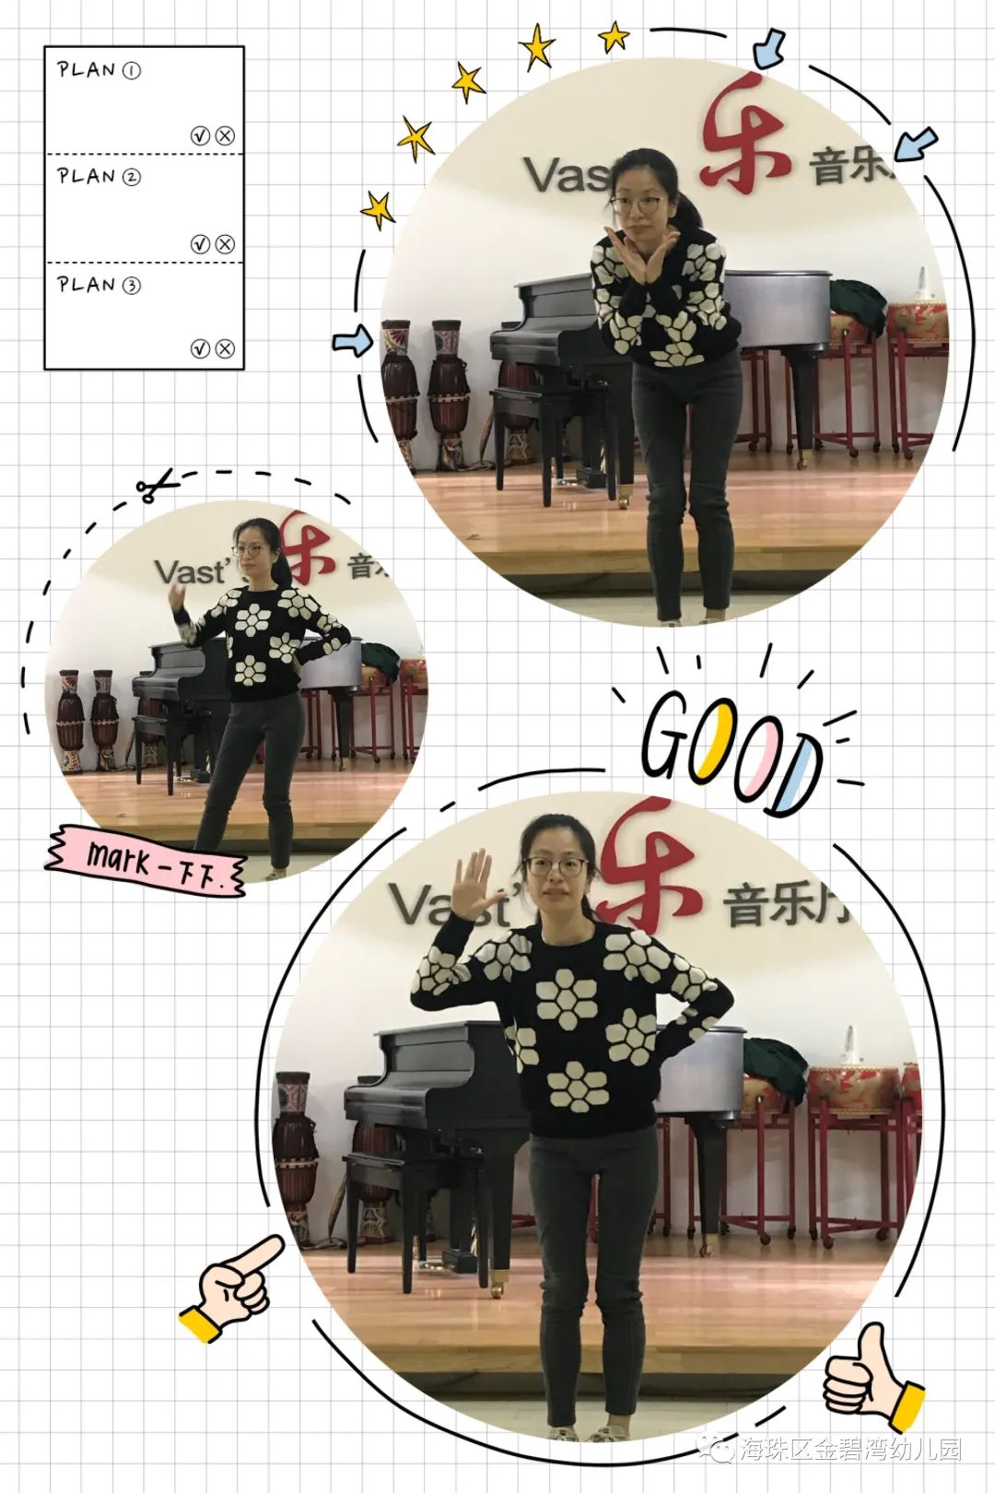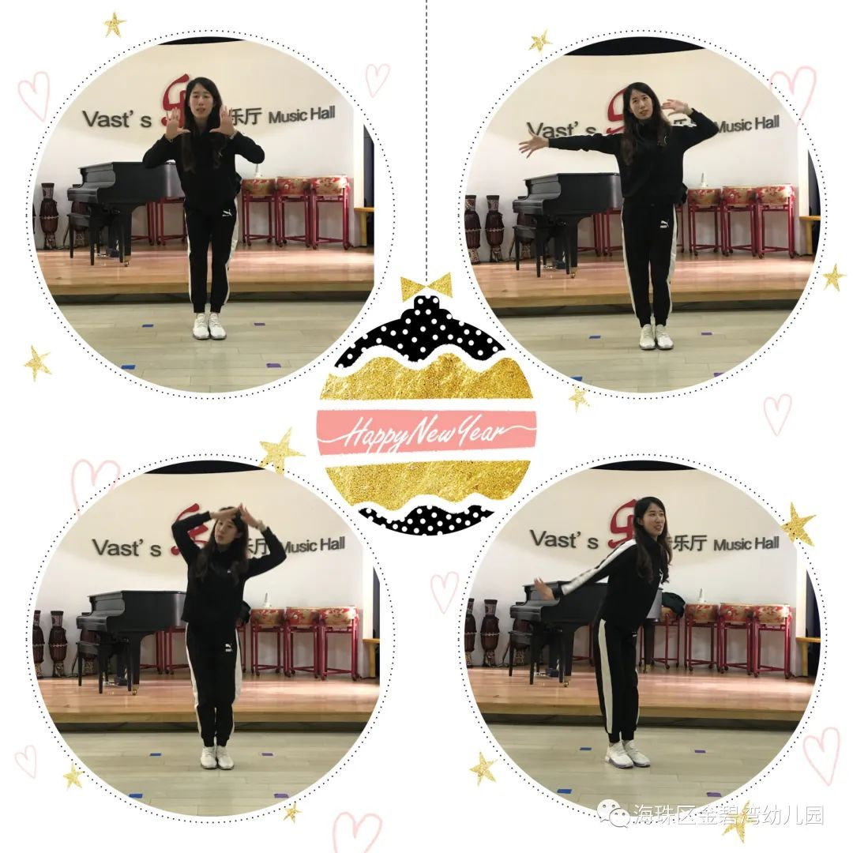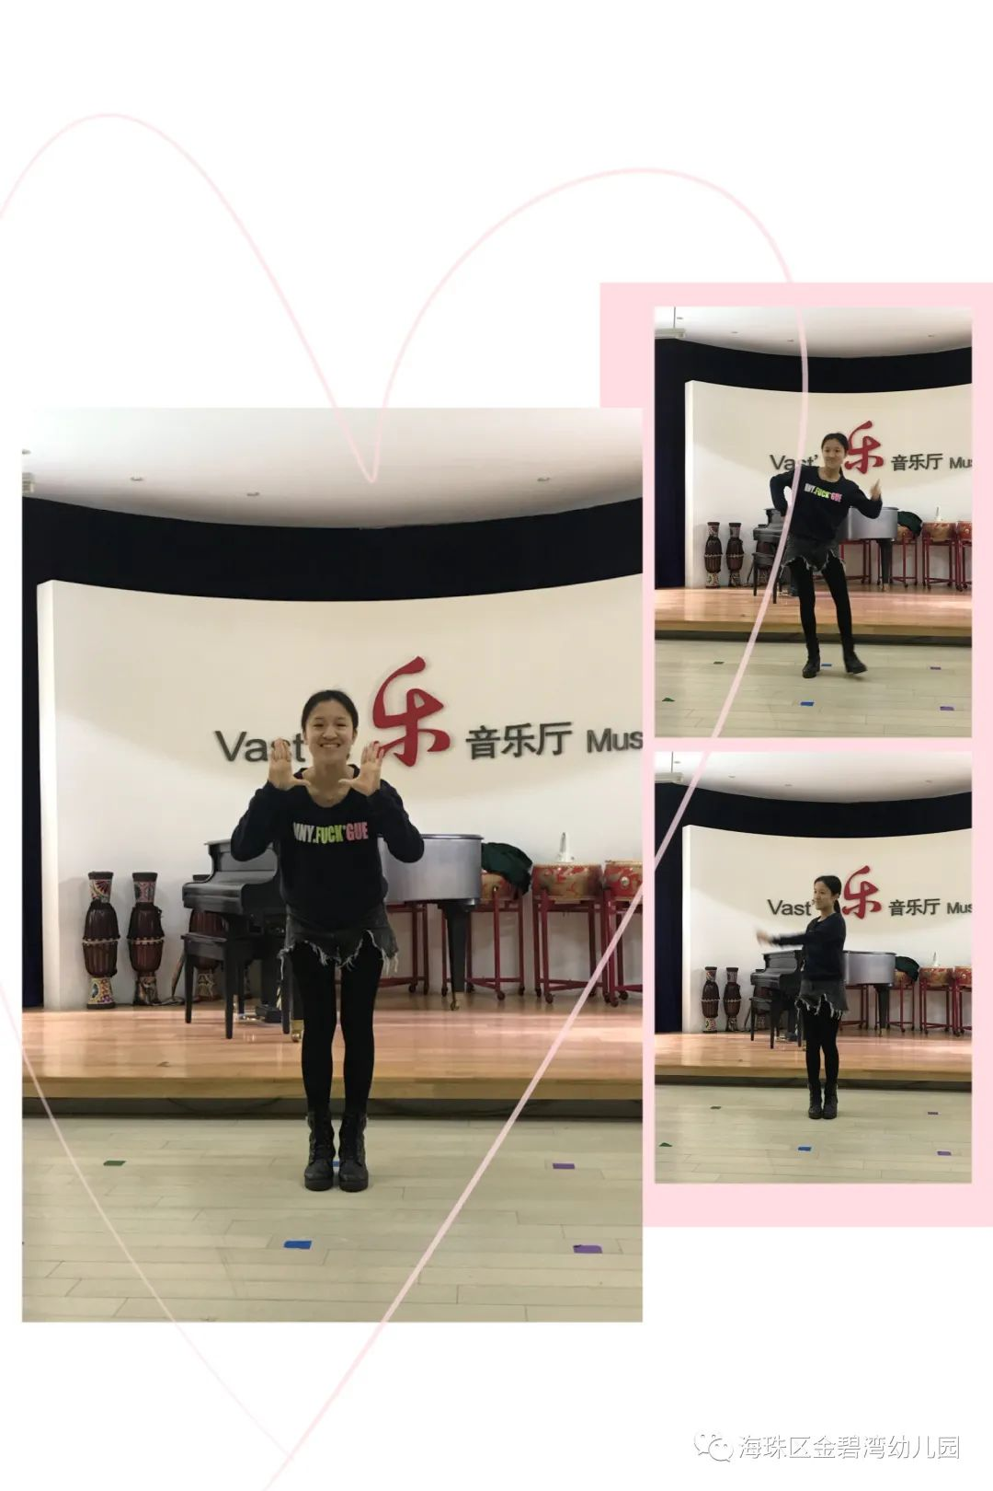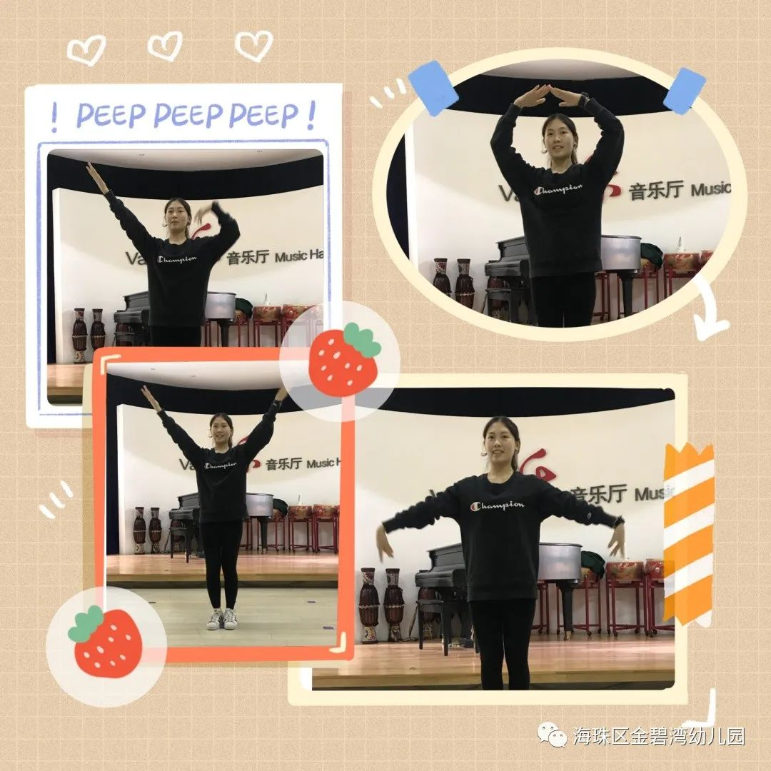
一个个精彩的舞蹈将比赛一次次推向高潮！
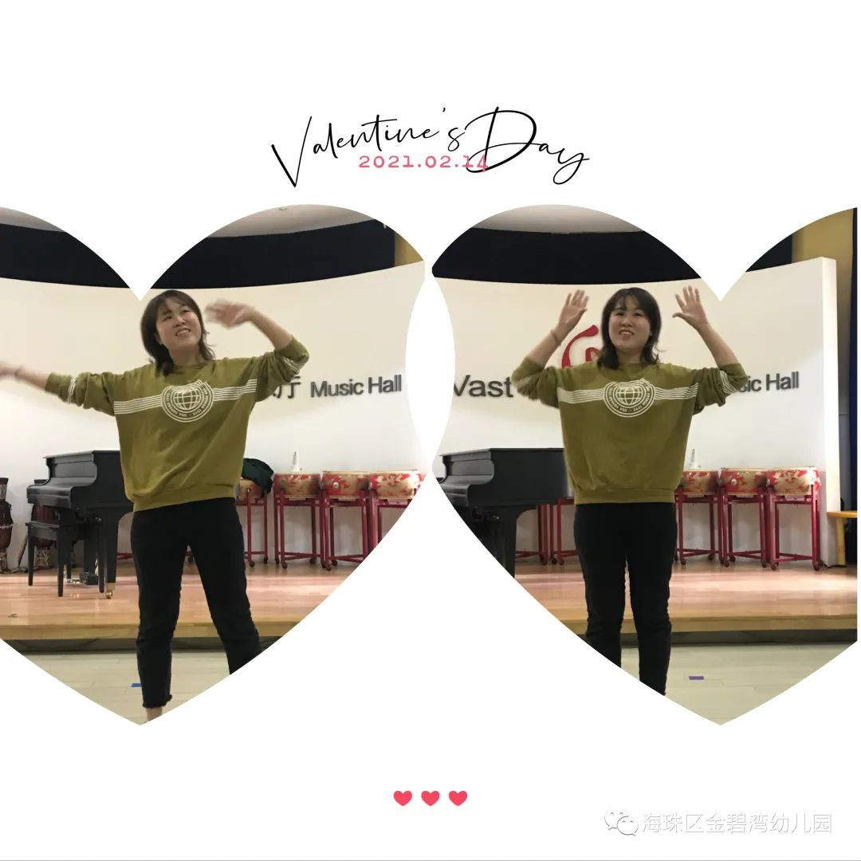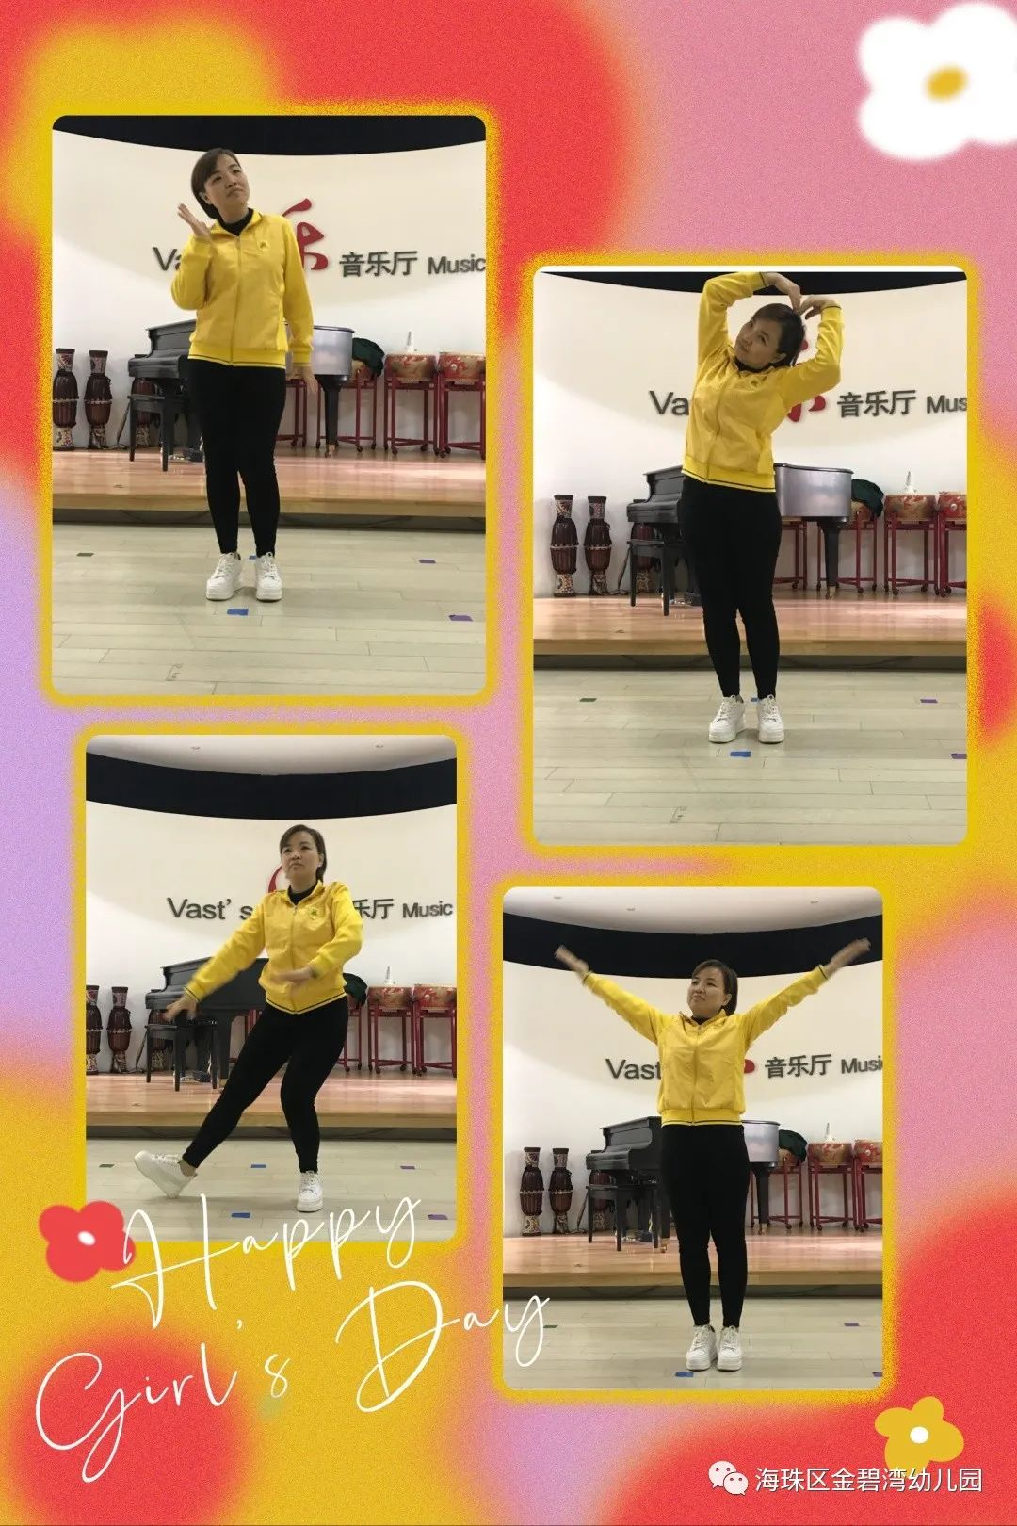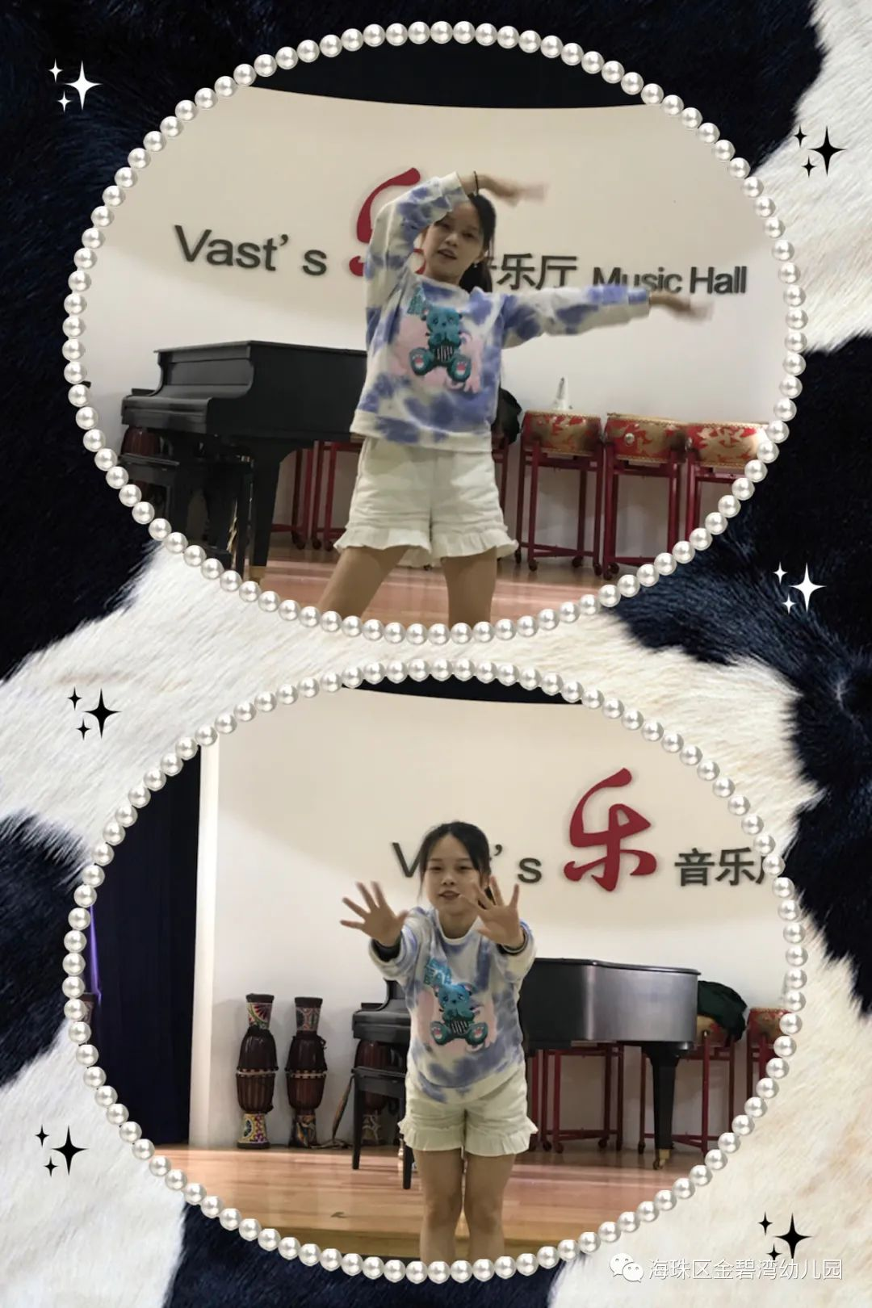
比赛中充分展示了她们较好的舞蹈素质，同时也使教师们的舞蹈基本功得到了锻炼和提升!

比赛总结
台上，她们激情演出，尽情舞动，给大家带来了一场时尚华丽的视觉盛宴。最后主任对此次活动进行了精彩的点评，为活动画上圆满的句号!
本次活动，为教师们提供了一个展示自我的平台，体现了教师们激情自信的精神面貌，同时为幼儿园的园所和文化建设添加了浓墨重彩的一笔!
我们金碧湾幼儿园的全体教师在各位优秀领导的带领下，一定奋发图强，不忘初心，砥砺前行!

